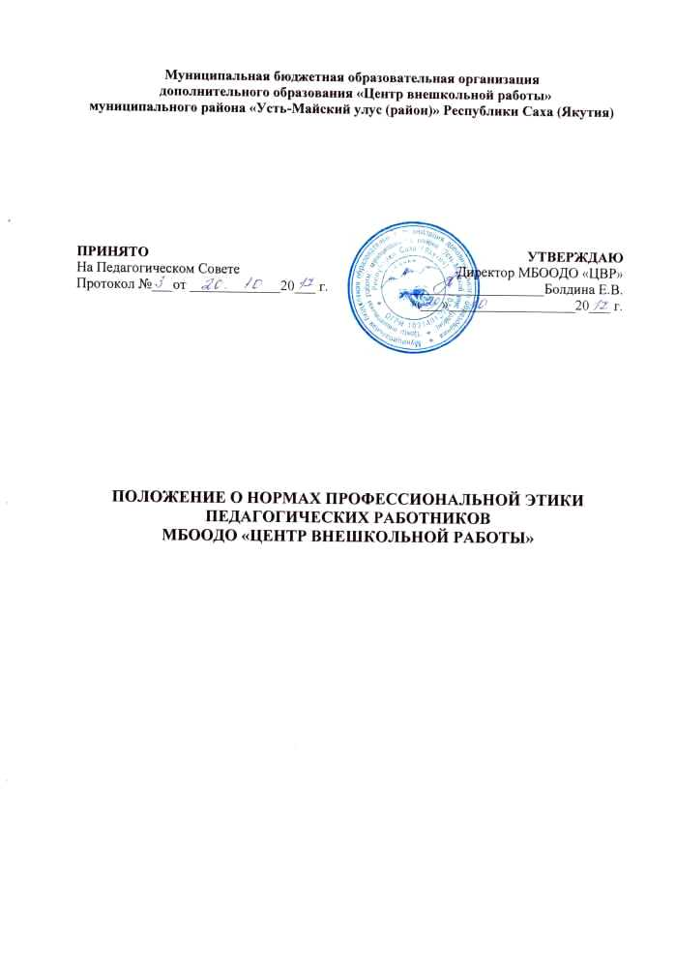
I. Общие положения
1.1. Настоящее Положение о нормах профессиональной этики педагогических работников МБООДО «Центр внешкольной работы» (далее – Положение) разработано на основании Конституции Российской Федерации, Федеральных законов от 25 декабря 2008 г. № 273-ФЗ "О противодействии коррупции", от 29 декабря 2012 г. № 273-ФЗ "Об образовании в Российской Федерации", других федеральных законов, содержащих ограничения, запреты и обязательства для педагогических работников, иных нормативных правовых актов Российской Федерации.
1.2. Настоящее Положение дополняет и конкретизирует позиции о правах, свободах, обязанностях и ответственности педагогических работников, установленные действующим законодательством РФ об образовании.
1.3. Понятие «педагогический работник» в данном Положении распространяется на всех педагогов и иных работников МБООДО «Центр внешкольной работы» (далее – Организация), участвующих в осуществлении учебной и внеучебной деятельности по отношению к учащимся.
1.4. Положение представляет собой свод общих принципов профессиональной этики и основных правил поведения при осуществлении педагогической деятельности, основанных на нравственных критериях и традициях советской и российской школы, а также на международных стандартах и правилах педагогической деятельности, которым надлежит руководствоваться всем педагогическим работникам, независимо от занимаемой ими должности и который является профессионально-нравственным руководством, обращенным к сознанию и совести каждого педагогического работника Организации. Это инструмент, призванный помочь педагогическим работникам ответить на вопросы, связанные с профессиональным поведением и проблемами, возникающими между участниками отношений в сфере образования.
1.5. Никакая норма настоящего Положения не должна толковаться как предписывающая или допускающая нарушение действующего законодательства об образовании.
1.6. Настоящее Положение служит целям:
- повышения доверия граждан к Организации;
- установления и обобщения нравственно-этических норм деятельности педагогических работников и их профессионального поведения для достойного осуществления ими своей профессиональной деятельности и повышения эффективности выполнения должностных обязанностей;
- содействия укреплению авторитета и обеспечению единых норм поведения педагогических работников Организации;
- регулирования профессионально-этических проблем во взаимоотношениях педагогических работников, возникающих в процессе их совместной деятельности;
- воспитания высоконравственной личности педагогического работника, соответствующей нормам и принципам общечеловеческой и профессиональной морали.
1.7. Положение служит основой для формирования взаимоотношений, основанных на нормах морали, уважительном отношении к педагогической деятельности в общественном сознании.
1.8. Знание и соблюдение норм настоящего Положения является нравственным долгом каждого педагогического работника и обязательным критерием оценки качества его профессиональной деятельности.
1.9. Каждому педагогическому работнику следует принимать все необходимые меры для соблюдения Положения, а каждый участник образовательных отношений вправе ожидать от педагогического работника Организации поведения в отношениях с ним в соответствии с настоящим Положением.

II. Обязательства педагогических работников в рамках
профессиональной деятельности
2.1. Педагогические работники при всех обстоятельствах должны сохранять честь и достоинство, присущие их деятельности.
2.2. В процессе своей профессиональной деятельности педагогические работники должны соблюдать следующие принципы:
- законность;
- объективность;
- справедливость;
- честность;
- гуманность;
- взаимоуважение.
2.3. Педагогические работники, осознавая ответственность перед гражданами, обществом и государством, призваны:
- оправдывать доверие и уважение общества к своей профессиональной деятельности, прилагать усилия для повышения ее престижа;
- исполнять должностные обязанности добросовестно и на высоком профессиональном уровне в целях обеспечения эффективной работы Организации;
- осуществлять свою деятельность в пределах полномочий;
- не оказывать предпочтения каким-либо профессиональным или социальным группам и организациям, быть независимыми от влияния отдельных граждан, профессиональных или социальных групп и организаций;
- исключать действия, связанные с влиянием каких-либо личных, имущественных (финансовых) и иных интересов, препятствующих добросовестному исполнению должностных обязанностей;
- проявлять корректность и внимательность в обращении с участниками отношений в сфере образования;
- проявлять толерантность к обычаям и традициям народов России и других государств, учитывать культурные и иные особенности различных этнических, социальных групп и конфессий, способствовать межнациональному и межконфессиональному согласию;
- придерживаться правил делового поведения и этических норм, связанных с осуществлением возложенных на Организацию социальных функций;
- быть требовательными к себе, стремиться к самосовершенствованию;
- обеспечивать регулярное обновление и развитие профессиональных знаний и навыков;
- не терять чувство меры и самообладания;
- соблюдать правила русского языка, культуру своей речи, не допускать использования ругательств, грубых и оскорбительных высказываний;
- поддерживать порядок на рабочем месте;
- соблюдать деловой стиль, опрятность, аккуратность и чувство меры во внешнем виде.
2.4. В процессе своей профессиональной деятельности педагогические работники обязаны воздерживаться от:
- поведения, которое могло бы вызвать сомнение в добросовестном исполнении педагогическим работником своих должностных обязанностей, а также избегать конфликтных ситуаций, способных нанести ущерб их репутации или авторитету Организации;
- пренебрежительных отзывов о деятельности Организации или проведения необоснованных сравнений её с другими аналогичными организациями;
- преувеличения своей значимости и профессиональных возможностей;
- проявления лести, лицемерия, назойливости, лжи и лукавства;
- любого вида высказываний и действий дискриминационного характера по признакам пола, возраста, расы, национальности, языка, гражданства, социального, имущественного или семейного положения, политических или религиозных предпочтений;
- резких и циничных выражений оскорбительного характера, связанных с физическими недостатками человека;
- грубости, злой иронии, пренебрежительного тона, заносчивости, предвзятых замечаний, предъявления неправомерных, незаслуженных обвинений;
- угроз, оскорбительных выражений или реплик, действий, препятствующих нормальному общению или провоцирующих противоправное поведение;
2.5. Во время учебных занятий и любых официальных мероприятий не допускаются телефонные переговоры, звуковой сигнал мобильного телефона должен быть отключен.
2.6. При разрешении конфликтной ситуации, возникшей между педагогическими работниками, приоритетным является учет интересов Организации в целом.
2.7. Если педагогический работник не уверен в том, как действовать в сложной этической ситуации, он имеет право обратиться к уполномоченному представителю трудового коллектива Организации за разъяснением, в котором ему не может быть отказано.

III. Обязательства педагогических работников перед учащимися
3.1. Педагогические работники в процессе взаимодействия с учащимися:
- признают уникальность, индивидуальность и определенные личные потребности каждого;
- сами выбирают подходящий стиль общения, основанный на взаимном уважении;
- стараются обеспечить поддержку каждому для наилучшего раскрытия и применения его потенциала;
- выбирают такие методы работы, которые поощряют в учениках развитие самостоятельности, инициативности, ответственности, самоконтроля, самовоспитания, желания сотрудничать и помогать другим;
- при оценке поведения и достижений учащихся стремятся укреплять их самоуважение и веру в свои силы, показывать возможности совершенствования, повышать мотивацию обучения;
- проявляют толерантность;
- защищают их интересы и благосостояние и прилагают все усилия для того, чтобы защитить их от физического и (или) психологического насилия;
- принимают всевозможные меры, чтобы уберечь их от сексуального домогательства и (или) насилия;
- осуществляют должную заботу и обеспечивают конфиденциальность во всех делах, затрагивающих их интересы;
- стремятся стать для них положительным примером;
- применяют свою власть с соблюдением законодательных и моральных норм
3.2. В процессе взаимодействия с учащимися педагогические работники обязаны воздерживаться от:
- навязывания им своих жизненных взглядов, убеждений и предпочтений;
- оценки их личности и личности их родителей (законных представителей);
- предвзятой и необъективной оценки их деятельности и поступков;
- предвзятой и необъективной оценки действий законных представителей учащихся;
- отказа от объяснения сложного материала, ссылаясь на личностные и психологические недостатки учащихся;
- требований дополнительной оплаты за образовательные услуги (консультации, подготовку к конкурсам, олимпиадам и т.п.);
- проведения на учебных занятиях явной политической или религиозной агитации;
- употреблять алкогольные напитки накануне и во время исполнения должностных обязанностей;
- курить в помещениях и на территории Организации.

IV. Обязательства педагогических работников
перед родителями (законными представителями) учащихся
4.1. Педагогические работники должны быть ограждены от излишнего или неоправданного вмешательства родителей (законных представителей) учащихся в вопросы, которые по своему характеру входят в их круг профессиональных обязанностей.
4.2. Педагогические работники в процессе взаимодействия с родителями (законными представителями) учащихся должны:
- помнить, что от того, как их встретят и выслушают, какую окажут помощь, зависит их мнение о педагогических работниках и работе Организации в целом;
- проявлять внимательность, тактичность, доброжелательность, желание помочь;
- высказываться в корректной и убедительной форме; если требуется, спокойно, без раздражения повторять и разъяснять смысл сказанного;
- начинать общение с приветствия;
- разъяснить при необходимости требования действующего законодательства и локальных актов по обсуждаемому вопросу;
- принять решение по существу обращения (при недостатке полномочий сообщить координаты полномочного лица);
- не разглашать высказанное мнение учащихся о своих родителях (законных представителях);
- не переносить свое отношение к родителям (законным представителям) учащихся на оценку личности и достижений их детей;
- приложить усилия, чтобы приобщить родителей (законных представителей) к активному участию в образовании их ребенка и поддерживать тем самым процесс обучения, гарантируя выбор самой оптимальной и подходящей для их ребенка формы работы.
4.3. Рекомендуется не принимать на свой счет обидных и несправедливых замечаний, неуместных острот, насмешек, не допускать втягивания в конфликтную ситуацию или скандал.
4.4. В случае конфликтного поведения со стороны родителя (законного представителя) учащегося необходимо принять меры для того, чтобы снять его эмоциональное напряжение, а затем спокойно разъяснить ему порядок решения вопроса.

V. Обязательства педагогических работников перед коллегами
5.1. Педагогические работники в процессе взаимодействия с коллегами поддерживают атмосферу коллегиальности, уважая их профессиональные мнения и убеждения; готовы предложить совет и помощь коллегам, находящимся в самом начале своего профессионального пути.
5.2. В процессе взаимодействия с коллегами педагогические работники обязаны воздерживаться от:
- пренебрежительных отзывов о работе других педагогических работников или проведения необоснованного сравнения их работы со своей;
- предвзятого и необъективного отношения к коллегам;
- обсуждения их недостатков и личной жизни.

VI. Обязательства педагогических работников
перед администрацией МБООДО «ЦВР»
6.1. Педагогические работники выполняют разумные указания администрации и имеют право подвергнуть их сомнению в порядке, установленном действующим законодательством.
6.2. В процессе взаимодействия с администрацией педагогические работники обязаны воздерживаться от заискивания перед ней.

VII. Обязательства администрации МБООДО «ЦВР» перед педагогическими работниками
7.1. Быть для других педагогических работников образцом профессионализма, безупречной репутации, способствовать формированию в Организации благоприятного для эффективной работы морально-психологического климата.
7.2. Делать все возможное для полного раскрытия способностей и умений каждого педагогического работника.
7.3. Представителям администрации следует:
- формировать установки на сознательное соблюдение норм настоящего Положения;
- быть примером неукоснительного соблюдения принципов и норм настоящего Положения;
- помогать педагогическим работникам словом и делом, оказывать морально-психологическую помощь и поддержку, вникать в запросы и нужды;
- регулировать взаимоотношения в коллективе на основе принципов и норм профессиональной этики;
- пресекать интриги, слухи, сплетни, проявления нечестности, подлости, лицемерия в коллективе;
- обеспечивать рассмотрение без промедления фактов нарушения норм профессиональной этики и принятие по ним объективных решений;
- способствовать максимальной открытости и прозрачности деятельности Организации с тем, чтобы не допустить возникновения ситуаций, когда из-за недостатка необходимой информации в обществе или у отдельных граждан появляются сомнения в законности действий педагогических работников;
7.4. Представитель администрации не имеет морального права:
- перекладывать свою ответственность на подчиненных;
- использовать служебное положение в личных интересах;
- проявлять формализм, высокомерие, грубость;
- создавать условия для наушничества и доносительства в коллективе;
- обсуждать с подчиненными действия вышестоящих руководителей;
- предоставлять покровительство, возможность карьерного роста по признакам родства, землячества, личной преданности, приятельских отношений;
- приближать к себе подчинённых по принципу личной симпатии, делегировать им те или иные полномочия, не соответствующие их статусу; незаслуженно их поощрять, награждать; необоснованно предоставлять им доступ к материальным и нематериальным ресурсам;
- оказывать моральное покровительство своим родственникам и близким людям;
- умышленно использовать свои должностные полномочия и преимущества вопреки интересам долга, исходя из корыстной личной заинтересованности.

VIII. Контроль за соблюдением настоящего Положения
Все вопросы по соблюдению настоящего Положения, поддержке педагогических работников, оказанию им консультационной помощи в вопросах профессиональной этики, а также урегулированию спорных ситуаций рассматриваются на плановых и внеплановых заседаниях коллегиальных органов управления Организацией, а также в индивидуальном порядке при собеседовании с уполномоченным представителем трудового коллектива Организации.

IX. Ответственность за нарушение настоящего Положения
Нарушение требований настоящего Положения квалифицируется как неисполнение или ненадлежащее исполнение педагогическим работником своих обязанностей, которое учитывается при проведении его аттестации и влечет либо моральное воздействие, либо одно из установленных трудовым законодательством дисциплинарных взысканий

